**DIARIO DE APRENDIZAJE**

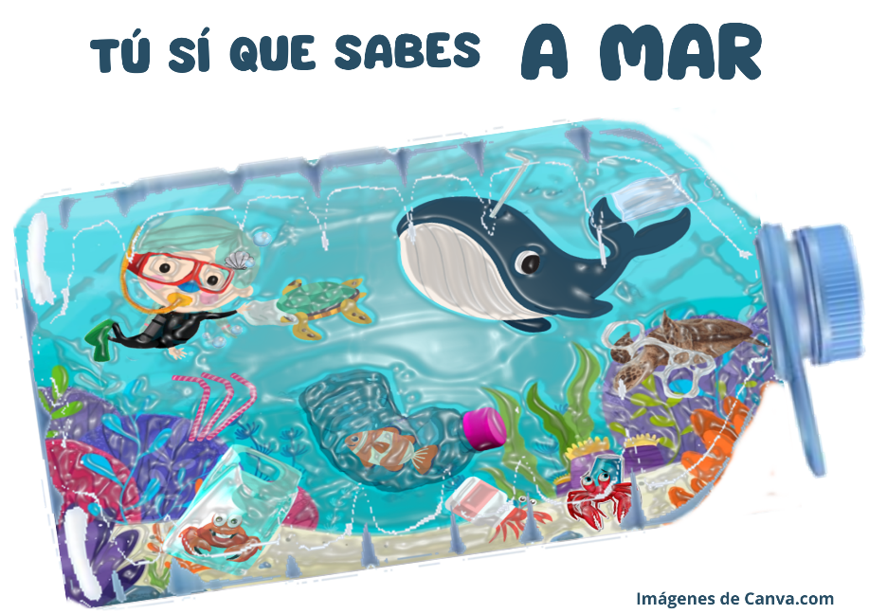

**NOMBRE**

V

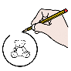

**DIBUJO LO QUE HE APRENDIDO**

**RODEO LO QUE HE HECHO**

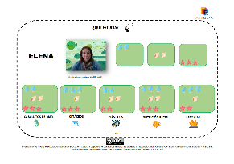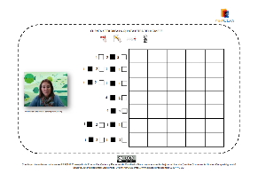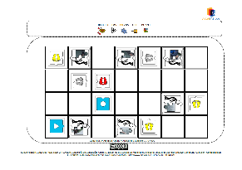

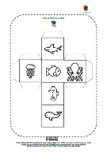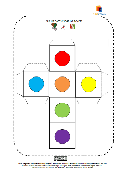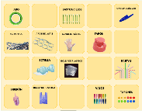

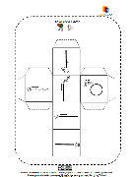

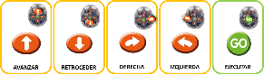

**¿CÓMO ME HE SENTIDO?**



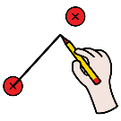

**UNE CADA BIÓLOGA CON SU TEMA DE ESTUDIO**

**RODEA A LAS BIÓLOGAS MARINAS QUE HAS CONOCICO**

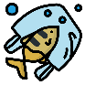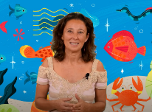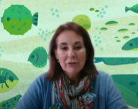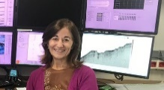

**NATACHA**

**BELÉN**

**ELENA**

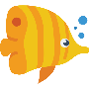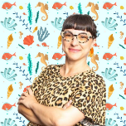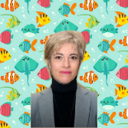

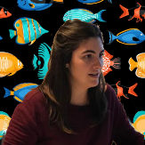



**ALICIA**

**MARÍA**

**LETICIA**

Imágenes de https://oceanicas.ieo.es/

**¿CÓMO ME HE SENTIDO?**









Iconos de Flaticon.es



**¿CÓMO ME HE SENTIDO?**

**DIBUJO LO QUE HE APRENDIDO**

**RODEO LO QUE HE HECHO**









**¿CÓMO ME HE SENTIDO?**

**DIBUJO LO QUE HE APRENDIDO**

**RODEO LO QUE HE HECHO**





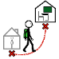

**INDICA EL CAMINO QUE VA A SEGUIR EL ROBOT**

**¿CÓMO ME HE SENTIDO?**

**DIBUJO LO QUE HE APRENDIDO**





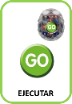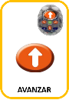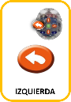





**INDICA EL CAMINO QUE VA A SEGUIR EL ROBOT**

**¿CÓMO ME HE SENTIDO?**

**DIBUJO LO QUE HE APRENDIDO**



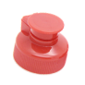







**RODEO LO QUE HE HECHO**

**DIBUJO LO QUE HE APRENDIDO**

**¿CÓMO ME HE SENTIDO?**



